Bon de visite n°: 24947

Monsieur LANDMANN et Madame VANDENDRIESSCHE,

Reconnaissent avoir reçu de l'agence sus-désignée les références, adresses, conditions de vente des affaires ci-dessous et les avoir visitées en présence du représentant de l'agence.
En conséquence, ils s'engagent expressément à ne communiquer à personne ces renseignements qui leur sont donnés à titre personnel et confidentiel, à s'interdire toute entente directe, ou par une entremise, avec le vendeur ayant pour conséquence d'évincer l'agence lors de l'achat éventuel de l'une de ces affaires.

En cas de violation de leurs engagements ci-dessus, ils se rendront passibles de dommages-intérêts en réparation du préjudice causé à la présente agence.
Fait pour une durée de douze mois à compter de ce jour, en deux exemplaires, dont un remis aux visiteurs qui le reconnaissent et en donnent décharge à l'accompagnateur qui accepte et signe.

Description des biens visités :

Maison Ancienne (réf. LVT1235)

Adresse : | Description du bien visité :
Prix de vente :149 800 € | A proximité du village de Belvès et de ses commodités, maison des années 60 de 125 m2 agencée comme suit : une cuisine de 17 m2, un séjour avec insert, 4 chambres, une salle d'eau, un wc indépendant; garage en sous-sol. Terrain de m2. Des travaux sont à prévoir. Fosse septique avec raccordement au tout à l'égout, ( chauffage central fuel / isolation récente & toitures récents).Possibilité d'acquérir une parcelle supplémentaire de 3986 m2. Les informations sur les risques auxquels ce bien est exposé sont disponibles sur le site Géorisques: www.georisques.gouv.fr
Fait à SARLAT-LA-CANEDA, le 03 01 2024

Signature de l’accompagnateur  précédées de la mention "Lu et Approuvé" | Signatures des visiteurs,  précédées de la mention "Lu et Approuvé"
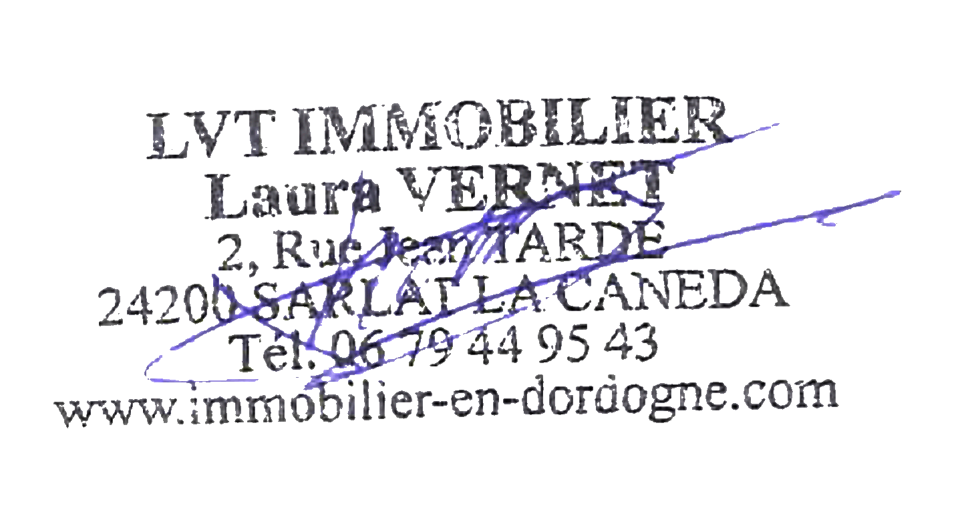  Anna GREZIS, Lu et Approuvé | Mr LANDMANN et Mme VANDENDRIESSCHE

